关于2017级研究生培养计划选定的通知
研究生培养计划是研究生培养的重要依据，研究生新生必须在导师的指导下按照《研究生培养与学位工作规定》及本专业培养方案有关要求，结合研究生的特点，严格、慎重地加以制定。请全体2017级研究生在规定的时间内完成培养计划的制定。
一、2017级研究生培养计划采用网上选定形式，具体操作步骤见《研究生培养计划选定手册》（附件一）。
二、研究生培养计划包括“课程部分”、“实践与论文部分”，具体完成时间为：
1、培养计划“课程部分”：
网上开放时间：9月7日～9月10日上午12:00，逾期将关闭。
请研究生及其导师务必在9月10日10:00前完成系统中培养计划“课程部分”的选课并“提交审核”（纸质版暂不打印，待11月25日“实践与论文部分”提交后一并打印）。
注：因系统将于截止时间根据选课人数自动排课、关联课表，故逾期不提交者系统将默认导师已审核通过并提交。
学院教学秘书网上提交审核时间为：9月10日上午12:00前。
2、培养计划“实践与论文部分”：
网上开放时间：9月7日～11月25日下午17:00，逾期将关闭。
请研究生及其导师在11月25日前完成系统中的实践与论文部分的“提交审核”。提交后正反两面打印《研究生培养计划》（纸质版）。
学院教学秘书于11月26日完成网上提交审核，11月30日前将经导师签字、培养单位负责人审核签字的《研究生培养计划》（纸质版）汇总、并填写《南京邮电大学研究生培养计划提交统计表》（附件二），交研究生院学位与培养办公室（三牌楼校区：科技楼507室，仙林校区：行政南楼436室）。
- 研究生培养计划“课程部分”选课时注意事项：
1、课程编号前两位是“10”的为学术型硕士研究生课程；课程编号前两位是“12”的为专业学位硕士研究生课程；课程编号前两位是“20”的为博士研究生课程。请选课时务必注意，不要选错。
2、培养计划“课程部分”制定时，请一定注意结合本学期课表，避免课程的上课时间或上课校区（仙林校区、三牌楼校区）冲突。
本学期（2017-2018学年第一学期）课表自2017年9月11日（第二周）起执行，查询网址：http://pg.njupt.edu.cn/2017/0706/c1043a109901/page.htm
课程开课一周后，研究生可通过智慧校园/研究生管理信息系统,查询本人当前学期培养计划选定课程中已安排上课时间的个人课表。
注：本学期开课但暂未排课的课程上课时间，将之后公布在研究生院网站上的《研究生课程开课通知》中，或可登录智慧校园/研究生管理信息系统 中的课表查询中查询。
3、本学期《英语》（上）、《中国特色社会主义理论与实践研究》分班课表可通过智慧校园/研究生管理信息系统 中的课表查询中查询。
具体查询方法：
学校主页——>智慧校园（用户名：学号；密码：身份证号后6位）——>研究生——>学生服务——>课表查询。
- 非全日制专业学位硕士研究生选课注意事项
非全日制专硕请于9月8日上午10:00前，登录智慧校园/研究生管理信息系统，进入后选择左下角“学位论文管理”，“其他/个人基本信息管理”，完善个人信息，填写“手机号码”“上课方式”“住宿地点”“工作单位”等。
非全日制专业学位硕士研究生的上课方式分两种“A跟全日制一起上课”或“B周末班上课”。
“A跟全日制一起上课”：其培养方案跟全日制研究生完全相同，培养方案内课程都可选择。
“B周末班上课”：培养方案内的部分课程将开设周末班，网上选课系统已经进行了设定，网上能选择的课程均在周末开课，周末班课程安排在三牌楼校区。
- 研究生培养计划一经选定不能随意更改。如个别课程因选课人数不足而不开课，研究生院将即时通知相关研究生，在导师建议下补改选课。
六、课程经考核后成绩不及格者，系统将默认下次重修。如有特殊情况需取消默认重修者，在课程开课一周内到研究生院学位与培养办公室申请取消，否则该课程考试成绩以“零”分处理。
培养计划选定过程中如有疑问，可拨打咨询电话：83492257，83492140。
特此通知。
研究生院学位与培养办公室
2017年9月1日
附件一 研究生培养计划选定手册
附件二 研究生培养计划提交统计表（学院教学秘书填写）

附件一：
《研究生培养计划选定手册》

1、登陆网址：my.njupt.edu.cn，登陆账号：学号；密码：身份证后6位。
登陆系统后请及时更改密码。
2、进入主页后，点击“研究生”，如下图所示：
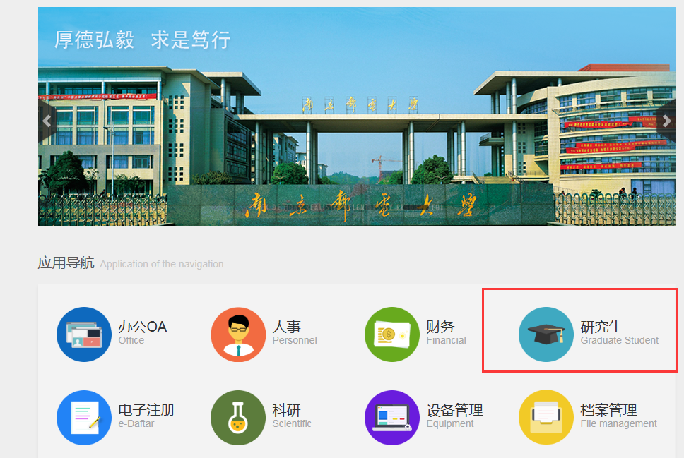
3、选择 学生服务——>基本信息维护，核对并完善个人信息。因个人信息将作为上报教育部学籍电子注册的标准数据，请认真核对。 如对信息中不能修改的部分（灰色部分）有异议，请务必在9月20日前到研究生院学位与培养办公室（三牌楼校区：科技楼507室，仙林校区：行政南楼436室）核实。逾期不报，将默认对本人信息核实无误。
4、选择 学生服务——>培养计划维护查询，如下图所示：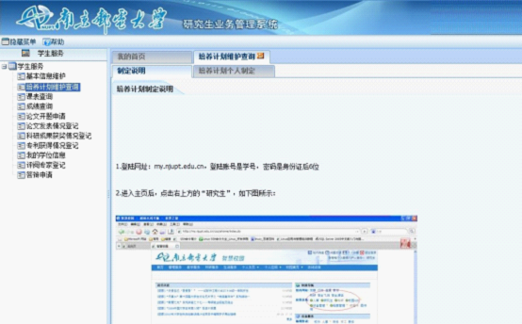
5、选择“培养计划个人制定”，如下所示：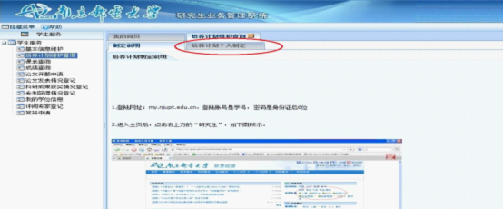
6、点击 “从本专业培养方案选课”，进入后如下图：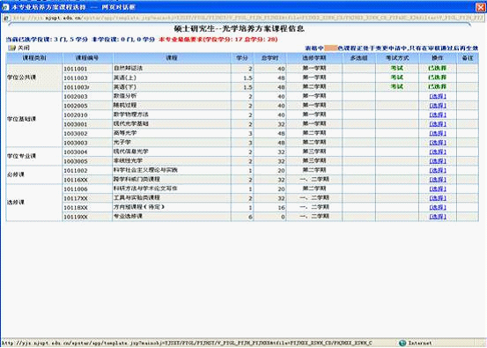
7、在如上页面中，找到需要选择的课程后点击“选择”按钮即可完成选课。如果课程选错，可点击右边的删除按钮即可。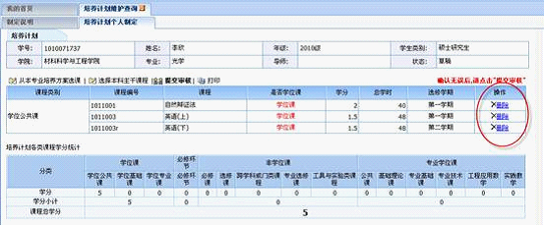
8、“工具及实验类课程”、 “专业选修课”可选择右边的“选择”按钮进行选课。 “方向短课程”目前不需选课。

附件二：
南京邮电大学研究生培养计划提交统计表
学院名称
学生类别 |  | 2017级硕士（博士）研究生 |  |  |  | 统计日期
总人数 |  |  |  | 网上提交  人数 |  |  | 网上未提交人数
 |  |  |  | 交表人数 |  |  | 未交表人数
网上未提交及未交表的研究生名单
学号 | 姓名 |  | 专业 |  | 导师 | 网上未提交原因 |  | 未交表原因
学院意见：

学院负责人签字： 年 月 日
学院（公章）：

